[多处图片重复，广西医科大学附属肿瘤医院的论文“原创性”受拷问](https://mp.weixin.qq.com/s?__biz=Mzg3MzU3MzY4Ng==&mid=2247518366&idx=1&sn=3be76334b2f74e57f4ad082ec113326a&chksm=cf7609be6ba98ee88e254938fec317628fad06889ac3d096acf6812b57cecf676b9ca75bb57a&scene=126&sessionid=1742748018)

原创  撤稿资讯[撤稿资讯](javascript:void(0);)2025-03-23 12:00:00江苏



2022年12月，**广西医科大学附属肿瘤医院**在*Journal of Hepatocellular Carcinoma（IF4.1998 / 3区）*上在线发表了一篇论文。在**发表2年后**，因**图片组内重复**在pubpeer上被读者质疑。



1



**论文概述**

论文题为**“The Abnormal Proliferation of Hepatocytes is Associated with MC-LR and C-Terminal Truncated HBX Synergistic Disturbance of the Redox Balance”**（肝细胞增殖异常与MC-LR和c -末端截断的HBX氧化还原平衡协同紊乱有关）

第一作者：广西医科大学附属肿瘤医院的Dong-Mei Cai、Fan-Biao Mei

通讯作者：广西医科大学附属肿瘤医院的Tian-Ren Huang，Wei Deng

该文旨在探究饮用水中MC-LR的浓度以及MC-LR与HBV通过扰乱氧化还原平衡而协同肝癌细胞癌变的作用。结果表明井水、河水和水库水中MC-LR的平均浓度分别为57.55 ng/L、76.74 ng/L和132.86 ng/L，差异均有统计学意义（P < 0.05）。饮用水中MC-LR水平与肝脏健康状况相关，包括肝炎、支睾吸虫病、谷丙转氨酶异常和乙型肝炎表面抗原携带（P值均< 0.05）。饮用水库水并感染HBV者血清丙二醛升高（P < 0.05）。细胞实验中，转染ct - hbx的HepG2细胞经MC-LR处理后，ROS升高，SOD和GSH降低，MDA升高。MC-LR联合Ct-HBX可促进HepG2细胞的增殖、迁移和侵袭，上调MAOA基因mRNA和蛋白表达，下调UCP2和GPX1基因表达。MC-LR和HBV可能协同影响氧化还原状态，在肝癌发生中发挥重要作用。（本段内容为AI翻译，原始内容请见官网）

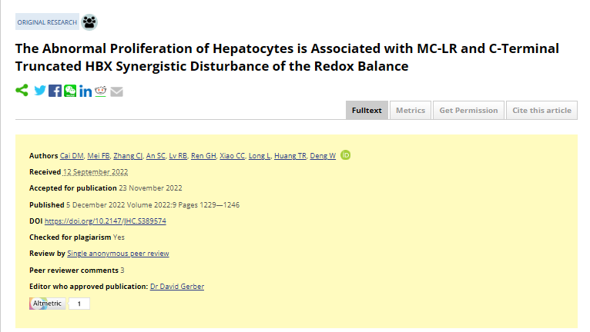

2



**基金支持**

本研究共受3项基金支持：

**国家自然科学基金项目（82160638、81660561）；**

**广西自然科学基金项目（2021GXNSFAA220094、2019GXNSFDA245001）；**

**2018年度广西高校千名中青年骨干教师培养计划（To Wei Deng）**

3



**质疑与争议**

质疑一：2025年2月，读者Sholto David提出质疑，认为本文图4中的划痕图之间相互重叠，图5A的HBX △4 20μM和HBX 20μM；图5B的HBX △32 0μM和HBX △4 0μM；图5A的NC 0μM和图5B的HBX 0μM面板之间相互重复。（见同色方框标记）

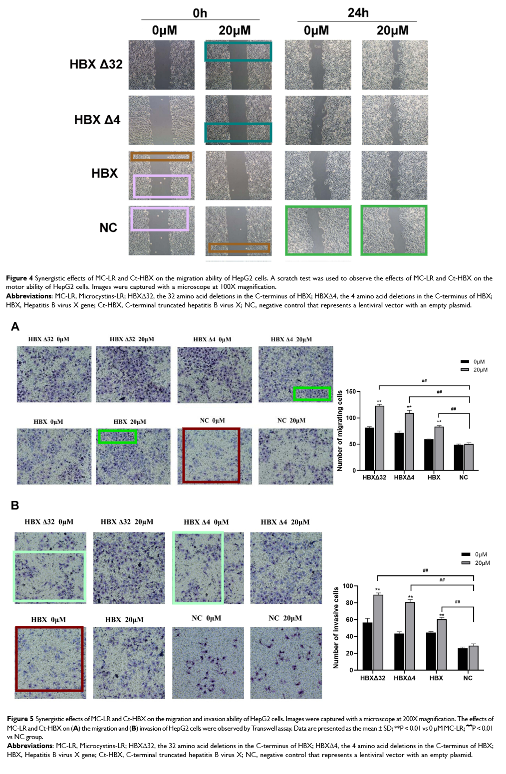

图4，图5    南京深瞳全网查重

4



**作者回应**

针对所提出的质疑，尚未见到作者在www.pubpeer.com上的回应内容。

参考信息：

https://pubpeer.com/publications/685CB2224A8BD1603D9632CE70EF9F/

https://www.dovepress.com/the-abnormal-proliferation-of-hepatocytes-is-associated-with-mc-lr-and-peer-reviewed-fulltext-article-JHC

**超全、超强、超快的科研诚信舆情监测系统**

文章被质疑，第一时间告知您！

拥有超全面的科研论文数据库，目前已汇聚超过23万篇文献。系统24小时不间断监控，每10分钟即更新舆情信息，确保数据时效性。支持个性化订阅管理，让您轻松追踪个人研究成果的受关注情况及任何质疑，确保第一时间掌握文章动态。

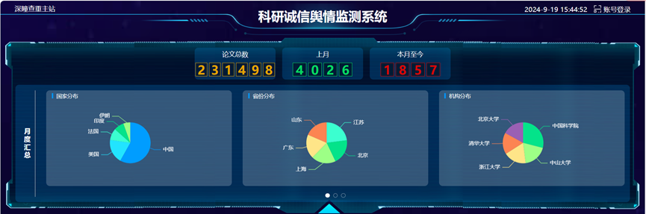

**深瞳查重子系统——引文异常核查系统**

核查论文引文是否被PubPeer质疑、勘误、关注或撤稿，确保综述类等文章免受问题引文影响，维护结论的可靠性。

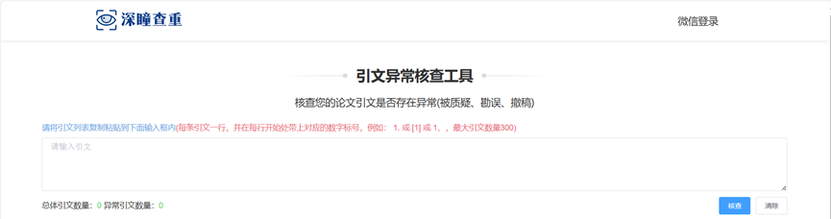

**往期推荐**



[刚发表6天就被质疑图像重复！上海九院口腔颌面头颈肿瘤科高分一区论文陷学术争议，该研究获国自然资助](https://mp.weixin.qq.com/s?__biz=Mzg3MzU3MzY4Ng==&mid=2247517709&idx=1&sn=102aa74abe3efea5859a2ab50d9e6a8b&scene=21" \l "wechat_redirect" \o "https://mp.weixin.qq.com/s?__biz=Mzg3MzU3MzY4Ng==&mid=2247517709&idx=1&sn=102aa74abe3efea5859a2ab50d9e6a8b&scene=21#wechat_redirect" \t "_blank)



[Nature发布猛料！全球撤稿率排名，三家中国医院包揽前三！](https://mp.weixin.qq.com/s?__biz=Mzg3MzU3MzY4Ng==&mid=2247517544&idx=1&sn=376c36823c1645bc3e22d2aca4b4426f&scene=21" \l "wechat_redirect" \o "https://mp.weixin.qq.com/s?__biz=Mzg3MzU3MzY4Ng==&mid=2247517544&idx=1&sn=376c36823c1645bc3e22d2aca4b4426f&scene=21#wechat_redirect" \t "_blank)



[疑似AI生成，该期刊上百篇论文被撤，有作者抗议：标准过于严格了！](https://mp.weixin.qq.com/s?__biz=Mzg3MzU3MzY4Ng==&mid=2247517244&idx=1&sn=f42fc5762b918904a7f38badb09ae224&scene=21" \l "wechat_redirect" \o "https://mp.weixin.qq.com/s?__biz=Mzg3MzU3MzY4Ng==&mid=2247517244&idx=1&sn=f42fc5762b918904a7f38badb09ae224&scene=21#wechat_redirect" \t "_blank)



[图片重叠疑云笼罩！哈医大两附属医院联合发表的论文遭职业打假人深扒](https://mp.weixin.qq.com/s?__biz=Mzg3MzU3MzY4Ng==&mid=2247517079&idx=1&sn=8fa5d30a216c17a832839953f224149c&scene=21" \l "wechat_redirect" \o "https://mp.weixin.qq.com/s?__biz=Mzg3MzU3MzY4Ng==&mid=2247517079&idx=1&sn=8fa5d30a216c17a832839953f224149c&scene=21#wechat_redirect" \t "_blank)



[国自然资助“翻车”？华中科技大学同济医学院附属协和医院发表在2区的高分论文被质疑图片重复](https://mp.weixin.qq.com/s?__biz=Mzg3MzU3MzY4Ng==&mid=2247517131&idx=1&sn=0fddc90897aedb3f61fd1b0152cf34b5&scene=21" \l "wechat_redirect" \o "https://mp.weixin.qq.com/s?__biz=Mzg3MzU3MzY4Ng==&mid=2247517131&idx=1&sn=0fddc90897aedb3f61fd1b0152cf34b5&scene=21#wechat_redirect" \t "_blank)



[IF6.6期刊论文陷“图像重复”风波，青岛大学附属医院论文被质疑，作者未回应](https://mp.weixin.qq.com/s?__biz=Mzg3MzU3MzY4Ng==&mid=2247517173&idx=1&sn=bd88924f88e69c1225686e6f3d780e81&scene=21" \l "wechat_redirect" \o "https://mp.weixin.qq.com/s?__biz=Mzg3MzU3MzY4Ng==&mid=2247517173&idx=1&sn=bd88924f88e69c1225686e6f3d780e81&scene=21#wechat_redirect" \t "_blank)



[与不相关论文图像重复导致撤稿，作者表示反对，复旦大学附属华山医院的2区论文陷争议](https://mp.weixin.qq.com/s?__biz=Mzg3MzU3MzY4Ng==&mid=2247517093&idx=1&sn=eed25917df329f444f2c1573b5462fbe&scene=21" \l "wechat_redirect" \o "https://mp.weixin.qq.com/s?__biz=Mzg3MzU3MzY4Ng==&mid=2247517093&idx=1&sn=eed25917df329f444f2c1573b5462fbe&scene=21#wechat_redirect" \t "_blank)



[国自然资助！荧光图“复制粘贴”？ 首都医科大学附属北京天坛医院论文被质疑](https://mp.weixin.qq.com/s?__biz=Mzg3MzU3MzY4Ng==&mid=2247517270&idx=1&sn=707395e761d115c6ea9b61b3943ca026&scene=21" \l "wechat_redirect" \o "https://mp.weixin.qq.com/s?__biz=Mzg3MzU3MzY4Ng==&mid=2247517270&idx=1&sn=707395e761d115c6ea9b61b3943ca026&scene=21#wechat_redirect" \t "_blank)



[前列腺癌领域巨头多篇论文被指图片重复，作者坚称结果无虞](https://mp.weixin.qq.com/s?__biz=Mzg3MzU3MzY4Ng==&mid=2247517296&idx=1&sn=286f17d20dd234102ddca8218b5006cc&scene=21" \l "wechat_redirect" \o "https://mp.weixin.qq.com/s?__biz=Mzg3MzU3MzY4Ng==&mid=2247517296&idx=1&sn=286f17d20dd234102ddca8218b5006cc&scene=21#wechat_redirect" \t "_blank)



[6分论文被指图像重复，重庆医科大学附属第二医院眼科论文陷入争议](https://mp.weixin.qq.com/s?__biz=Mzg3MzU3MzY4Ng==&mid=2247517365&idx=1&sn=aa7a6d206a207635ba938817778540e4&scene=21#wechat_redirect)



? 论文/文章图片查重

? 论文/文章图片库比对

? 论文/文章图片查重软件

? sci图片查重软件

? 深瞳论文图片查重

免责声明：

质疑信息来源于Pubpeer，提及人名均为音译

对于文章内容的真实性、完整性、及时性

本公众号不做任何保证或承诺，仅供读者参考

未经授权禁止转载！

转载请勿更改原文内容及格式！

如有转载需求或合作事宜

可添加下方客服微信/QQ





[#广西医科大学附属肿瘤医院](https://mp.weixin.qq.com/mp/appmsgalbum?__biz=Mzg3MzU3MzY4Ng==&action=getalbum&album_id=3100982690822144001#wechat_redirect)[#广西省](https://mp.weixin.qq.com/mp/appmsgalbum?__biz=Mzg3MzU3MzY4Ng==&action=getalbum&album_id=3100982691644227587#wechat_redirect)[#图片查重](https://mp.weixin.qq.com/mp/appmsgalbum?__biz=Mzg3MzU3MzY4Ng==&action=getalbum&album_id=3741591297044414466#wechat_redirect)[#图片重复](https://mp.weixin.qq.com/mp/appmsgalbum?__biz=Mzg3MzU3MzY4Ng==&action=getalbum&album_id=3457578027293458434#wechat_redirect)